Подведены итоги работы Молодежного совета при управе района Люблино за год
13.04.2015
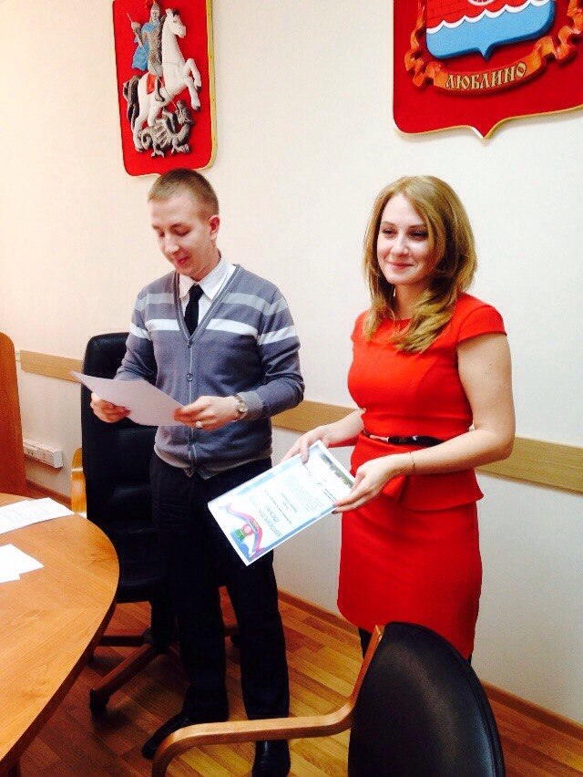
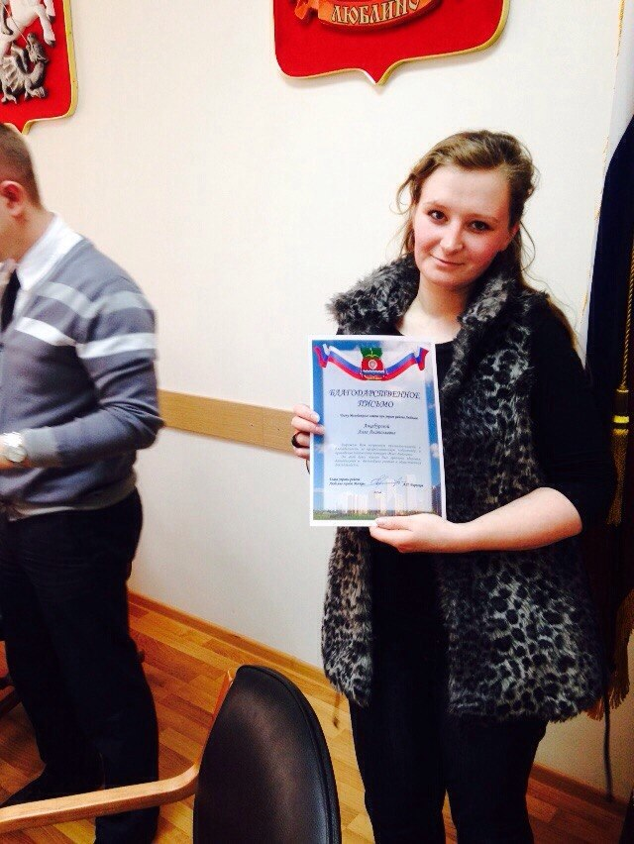
6 апреля состоялось внеочередное заседание Молодежного совета при управе района Люблино. На заседании члены совета подвели итоги работы за год, обсудили все прошедшие мероприятия и с радостью вспоминали все, что было за время работы совета. Ребята, принимавшие участие в организации и проведении творческого конкурса «Мисс Люблино», были награждены благодарственными письмами, подписанными лично главной управы района Люблино Алексеем Петровичем Бирюковым.
«Я считаю, что Молодежный совет на все сто выполнил свою задачу. Самые активные и инициативные ребята объединились для того, что бы показать возможности и таланты в мире молодежи. У нас было проведено множество мероприятий всех направлений. Это патриотические мероприятия, спортивные, творческие. А самое главное, что мы смогли реализовать множество проектов, с которыми к нам приходили ребята, и показать, что все в наших руках.» - председатель Молодежного совета Владимирцев Николай.

Адрес страницы: http://lublino.mos.ru/presscenter/news/detail/1736696.html
Управа района Люблино города Москвы

